**TÊN : LỚP 8**

**ĐỀ CƯƠNG ÔN TẬP- ĐỊA 8**

***Các em xem kỹ các bài: 1.2.3.5.7 và các hình, bảng số liệu.. Hoàn thành bài trắc nghiệm khoanh tròn vào phương án đúng nhất trong các câu sau đây.***

**Câu 1: Châu Á có diện tích đứng thứ mấy trong các châu lục trên thế giới?**

   A. 1      B. 2

   C. 3      D. 4

**Câu 2: Chiều rộng từ bờ Tây sang bờ Đông nơi lãnh thổ châu Á mở rộng nhất là bao nhiêu km?**

   A. 6200 km

   B. 7200 km

   C. 8200 km

   D. 9200 km

**Câu 3: Châu Á có diện tích phần đất liền rộng khoảng:**

A. 40 triệu km2.

###### B. 41,5 triệu km2.

C. 42,5 triệu km2.

D. 43,5 triệu km2.

****Câu 4:**Khó khăn lớn nhất của địa hình châu Á đối với sự phát triển kinh tế - xã hội là**

A. bị chia cắt mạnh mẽ và phức tạp.

B. gồm các khối núi và cao nguyên đồ sộ.

C. vùng núi cao tuyết bao phủ trắng xóa quanh năm.

D. chịu tác động mạnh mẽ của vận động tạo núi.

**Câu 5: Tại sao khí hậu châu Á lại chia thành nhiều đới:**

   A. Do lãnh thổ trải dải từ vùng cực bắc đến vùng Xích đạo.

   B. Do Lãnh thổ trải dài theo chiều kinh tuyến.

   C. Do ảnh hưởng của các dãy núi.

   D. Do châu Á giáp với nhiều đại dương lớn.

**Câu 6: Châu Á có nhiều đới khí hậu khác nhau, trong mỗi đới lại có sự phân thành các kiểu khí hậu do**

   A. Do lãnh thổ trải dải từ vùng cực bắc đến vùng Xích đạo

   B. Do lãnh thổ rất rộng.

   C. Do ảnh hưởng của các dãy núi.

   D. Tất cả các ý trên.

# **Câu 7: Khí hậu nước ta mang tính chất hải dương, điều hòa hơn so với các nước có cùng vĩ độ ở Tây Nam Á, nguyên nhân chủ yếu vì**

A. ảnh hưởng của biển Đông nên các khối khí vào nước ta được tăng cường lượng ẩm.

B. nước ta có địa hình chủ yếu là đồi núi.

C. nước ta nằm ở vùng vĩ độ thấp, gần khu vực xích đạo.

D. do ảnh hưởng của các dòng biển nóng.

**Câu 8: Việt Nam nằm trong đới khí hậu nào?**

A. Ôn đới

B. Cận nhiệt đới

###### C. Nhiệt đới

D. Xích đạo

**Câu 9: Sự phân hóa thành nhiều kiểu khí hậu là do:**

A. Lãnh thổ rộng.

B. Địa hình núi cao.

C. Ảnh hưởng biển.

###### D. Tất cả đều đúng.

# **Câu 10: Khí hậu châu Á được chia thành nhiều đới khí hậu, nguyên nhân do**

A. địa hình da dạng gồm núi, sơn nguyên, cao nguyên, đồi thấp, đồng bằng.

B. lãnh thổ rộng lớn, trải dài từ vùng cực Bắc đến vùng Xích đạo.

C. hoạt động của hoàn lưu gió mùa.

D. hoạt động của các dòng biển nóng, lạnh

# **Câu 11: Nguyên nhân chính hình thành các đới khí hậu ở châu Á là**

A. do sự chênh lệch nhiệt độ giữa lục địa và đại dương.

B. do bức xạ mặt trời giảm dần từ xích đạo về cực.

C. do bức chắn địa hình của các dãy núi.

D. do hoạt động của các hoàn lưu khí quyển.

# **Câu 12: Nguyên nhân nào sau đây gây ra đặc trưng của gió mùa mùa đông là không khí khô, lạnh và mưa không đáng kể?**

A. Do gió từ biển thổi vào.

B. Do lượng bốc hơi cao.

C. Do gió từ nội địa thổi ra.

D. Do ảnh hưởng của yếu tố địa hình.

**Câu 13: Dựa vào hình 2.1, từ chí tuyến Bắc đến 400 B là đới khí hậu nào:**

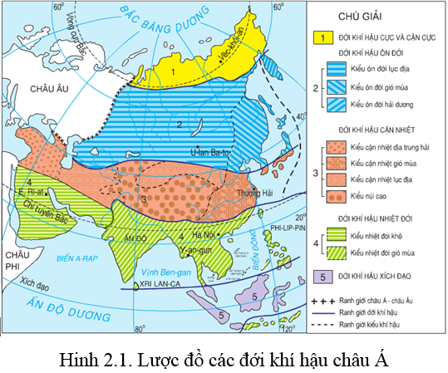

A. Đới khí hậu ôn đới.

###### B. Đới khí hậu cận nhiệt.

C. Đới khí hậu nhiệt đới.

D. Đới khí hậu Xích đạo.

****Câu 14:**Nguyên nhân khiến vùng hạ lưu sông Hồng ở Việt Nam có lũ lớn vào thời kì cuối hạ là do**A. mưa lớn tập trung vào mùa hạ.

B. nước từ thượng nguồn đổ dồn về hạ lưu.

C. băng tuyết trên đỉnh Phan – xi – păng tan chảy xuống.

D. đập thủy điện Hòa Bình xả nước gây lũ.

****Câu 15:** Mạng lưới sông ngòi ở Tây Nam Á và Trung Á kém phát triển nhưng vẫn có một số sông lớn do**A. hàng năm nhận được lượng mưa lớn.

B. có các hệ thống nước ngầm cung cấp nước.

C. băng và tuyết trên núi tan cung cấp nước.

D. có các hệ thống hồ, đầm lớn.

****Câu 16:**Nguyên nhân chủ yếu làm thu hẹp diện tích các cảnh quan rừng, xavan và thảo nguyên ở châu Á là**A. cháy rừng.

B. con người khai phá.

C. xói mòn, sạt lở đất.

D. chiến tranh tàn phá.

****Câu 17:** Tác hại mà con người gây ra đối với tài nguyên rừng ở Châu Á là**A. diện tích đất nông nghiệp tăng lên.

B. xuất hiện thêm một số loài sinh vật mới.

C. ô nhiễm môi trường ngày càng nghiêm trọng.

D. diện tích rừng bị thu hẹp, suy giảm hệ sinh thái.

****Câu 18:**Nguyên nhân nào sau đây khiến Châu Á có nhiều hệ thống sông lớn?**A. Mưa nhiều, mức độ chia cắt địa hình lớn.

B. Địa hình cao, nhiều dốc, gập ghềnh.

C. Tiếp giáp với nhiều vùng biển lớn.

D. Hệ thống nước ngầm dồi dào, phong phú.

****Câu 19:**Nguyên nhân nào quan trọng nhất làm cho châu Á có nhiều đồng bằng châu thổ rộng lớn?**A. Có nhiều hệ thống sông lớn bồi đắp nên các đồng bằng lớn.

B. Do lịch sử phát triển lâu dài nên bị ngoại lực hạ thấp địa hình.

C. Quá trình vận động kiến tạo làm nâng cao vùng thềm lục địa.

D. Do được các vật liệu biển bồi đắp.

****Câu 20:**Sông ngòi ở khu vực Đông Á, Đông Nam Á và Nam Á có chế độ nước theo mùa, nguyên nhân chủ yếu là do**

A. nằm trong vùng khí hậu nhiệt đới ẩm gió mùa.

B. ảnh hưởng của dòng biển nóng, lạnh chảy theo mùa.

C. địa hình có sự phân hóa đa dạng.

D. vào mùa đông nước sông bị đóng băng.

****Câu 21:**Sông ngòi ở khu vực Tây Nam Á và Nam Á kém phát triển, nguyên nhân chủ yếu là do**

A. chế độ mưa phân hóa theo mùa.

B. nằm trong đới khí hậu lục địa khô hạn.

C. địa hình ít bị chia cắt.

D. chủ yếu là sông ngắn và dốc.

****Câu 22:** Nguyên nhân chủ yếu làm cho khu vực Tây Nam Á nằm gần biển nhưng lại phát triển cảnh quan hoang mạc và bán hoang mạc là**

A. do có các dãy núi chắn gió từ biển thổi vào.

B. do chịu sự thống trị của khu áp cao cận nhiệt.

C. do địa hình song song với hướng gió.

D. do sông ngòi kém phát triển.

# **Câu 23: Nguyên nhân chính hình thành các đới khí hậu ở châu Á là**

A. do sự chênh lệch nhiệt độ giữa lục địa và đại dương.

B. do bức xạ mặt trời giảm dần từ xích đạo về cực.

C. do bức chắn địa hình của các dãy núi.

D. do hoạt động của các hoàn lưu khí quyển.

# **Câu 24: Nguyên nhân nào sau đây gây ra đặc trưng của gió mùa mùa đông là không khí khô, lạnh và mưa không đáng kể?**

A. Do gió từ biển thổi vào.

B. Do lượng bốc hơi cao.

C. Do gió từ nội địa thổi ra.

D. Do ảnh hưởng của yếu tố địa hình.

# **Câu 25: Nguyên nhân hình thành gió mùa châu Á là**

A. sự nóng lên và lạnh đi không đều giữa các vĩ độ theo mùa.

B. sự nóng lên và lạnh đi không đều giữa Bắc bán cầu và Nam bán cầu.

C. sự nóng lên hoặc lạnh đi không đều giữa các lục địa ở hai bán cầu.

D. sự nóng lên hoặc lạnh đi không đều giữa đại dương và lục địa theo mùa.

# **Câu 26: Nguyên nhân làm cho mạng lưới sông ngòi ở Tây Nam Á và Trung Á kém phát triển nhưng vẫn có một số sông lớn do**

A. hàng năm nhận được lượng mưa lớn.

B. có các hệ thống nước ngầm cung cấp nước.

C. băng và tuyết trên núi tan cung cấp nước.

D. có các hệ thống hồ, đầm lớn.

**Câu 27: Sông ngòi châu Á không có đặc điểm nào sau đây?**

A. Mạng lưới sông ngòi khá phát triển.

B. Phân bố không đều và chế độ nước khá phức tạp.

C. Chủ yếu là các con sông nhỏ, chỉ có một vài hệ thống sông lớn.

D. Các con sông Bắc Á có giá trị chủ yếu về thủy điện và giao thông.

**Câu 28: Con sông nào chảy qua nước ta bắt nguồn từ sơn nguyên Tây Tạng?**

A. Sông Hằng.

B. Sông Trường Giang

###### C. Sông Mê Công.

D. Tất cả đều sai.

# **Câu 29: Nguyên nhân quan trọng nhất làm cho nước ta không có cảnh quan hoang mạc và bán hoang mạc như các nước thuộc Tây Nam Á là**

A. do ảnh hưởng sâu sắc của biển.

B. do mạng lưới sông ngòi dày đặc.

C. do ảnh hưởng của yếu tố địa hình.

D. do ảnh hưởng của các dòng biển ven bờ.

****Câu 30:** Dân cư châu Á tập trung thưa thớt nhất ở khu vựa địa hình nào sau đây?**A. Sơn nguyên đá vôi

B. Đồi trung du

C. Cao nguyên

D. Đồng bằng ven biển.

****Câu 31:**Nhờ thực hiện tốt chính sách dân số châu Á đã đạt được thành tựu**A. kinh tế phát triển mạnh.

B. an ninh xã hội được đảm bảo.

C. đời sống nhân dân được nâng cao.

D. tỉ lệ gia tăng dân số tự nhiên giảm.

****Câu 32:**Chiếm tỉ lệ lớn nhất trong dân cư châu Á là chủng tộc**A. Ơ-rô-pê-ô-it và Ô-xtra-lô-it.

B. Môn-gô-lô-it và Ơ-rô-pê-ô-it.

C. Môn-gô-lô-it và Ô-xtra-lô-it.

D. Môn-gô-lô-it.

****Câu 33:** Hiện nay, tỉ lệ gia tăng dân số của châu Á đã giảm đáng kể, có được thành tựu trên chủ yếu là nhờ**A. sự phát triển của nền kinh tế.

B. đời sống người dân được nâng cao.

C. thực hiện chính dân số.

D. tỉ lệ người nữ ít hơn nam.

**Câu 34: Quốc gia đông dân nhất châu Á là**

###### A. Trung Quốc

   B. Thái Lan

   C. Việt Nam

   D. Ấn Độ

**Câu 35: Tỉ lệ gia tăng dân số châu Á đang có xu hướng:**

A. giảm.

B. ngang với mức trung bình thế giới.

###### C. Tất cả đều đúng.

****Câu 36:**Quốc gia nào có nền kinh tế phát triển nhất châu Á, thứ 2 thế giới?**

A. Trung Quốc.

B. Nhật Bản.

C. Hàn Quốc.

D. Xin-ga-po.

****Câu 37:** Việt Nam là quốc gia thuộc nhóm nước**A. công nghiệp mới

B. công nghiệp phát triển.

C. đang phát triển.

D. kém phát triển.

****Câu 38:** Đặc điểm kinh tế - xã hội của châu Á là:**A. số lượng các quốc gia nghèo khổ chiếm tỉ lệ rất ít.

B. trình độ phát triển kinh tế giữa các nước và vùng lãnh thổ đồng đều.

C. chủ yếu các quốc gia thuộc nhóm nước có thu nhập cao.

D. hình thành nhóm các nước công nghiệp mới.

****Câu 39:** Cho biểu đồ sau:** 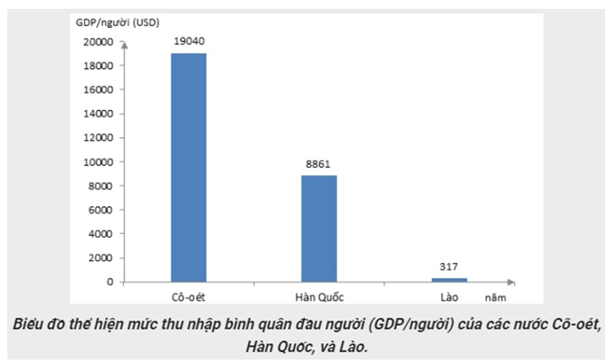

Nhận xét nào sau đây không đúng:  
A. Cô –oét là nước có mức thu nhập bình quân đầu người cao nhất.

B. Lào có mức thu nhập bình quân đầu người thấp nhất.

C. Thu nhập bình quân đầu người của Cô-oet cao gấp 59 lần Lào.

D. Thu nhập bình quân đầu người của Cô –oét gấp 2,1 lần Hàn Quốc.

****Câu 40:**Sau chiến tranh thế giới thứ 2, nhờ thực hiện chính sách phát triển kinh tế đúng đắn, Nhật Bản đã**A. đưa nền kinh tế phát triển nhanh chóng.

B. trở thành nước công nghiệp mới.

C. đưa đất nước quay lại thời kì lạc hậu.

D. trở thành cường quốc kinh tế lớn nhất thế giới.